Lekcja nr 20 Tu dwie lekcje o lekturach w kl 6
Pamiętacie treść lektury ,,Ten obcy?
Tu streszczenie: Jeśli chcesz posłuchaj . Tu znajdziesz charakterystykę bohaterów https://www.youtube.com/watch?v=2eUYTZyHhYY
TEMAT: Świat przedstawiony powieści Ireny Jurgielewiczowej pt. „Ten obcy”.
1.Przepisz do zeszytu notatkę na temat autorki – Przepisz ją małymi literami, a wielkie tam, gdzie trzeba. Pamiętaj o interpunkcji i podziale tekstu na zdania.
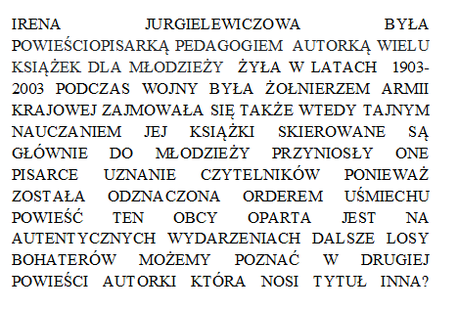
2. Wyjaśnij związek poniższych ikon z treścią lektury.
3. Odszukaj jak najwięcej nazw miejscowości wymienionych w utworze, następnie z każdą z nich zbuduj zdanie wg wzoru:
Wrocław – stamtąd pochodzi tytułowy obcy, czyli Zenon Wójcik.

4. Wymień bohaterów utworu – na temat każdego zredaguj krótką notatkę. Możesz wydrukować i uzupełnić kartę pracy:
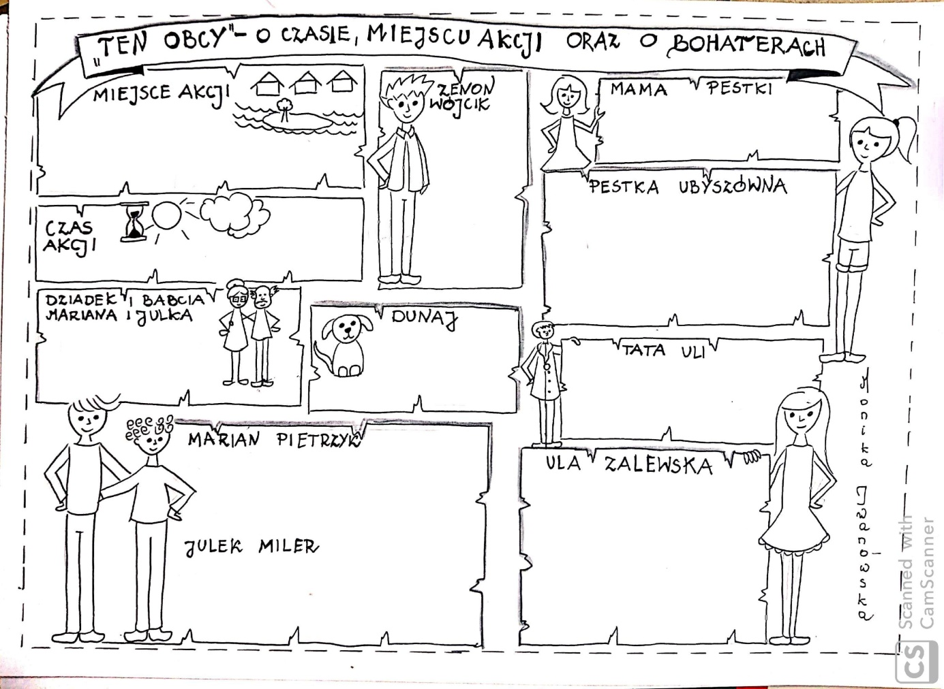

Lekcja 21 TEMAT: Ula czy Pestka – która z bohaterek mogłaby być moją przyjaciółką?

1.Zgromadź informacje na temat obu bohaterek:
Tu znajdziesz charakterystykę bohaterów https://www.youtube.com/watch?v=2eUYTZyHhYY
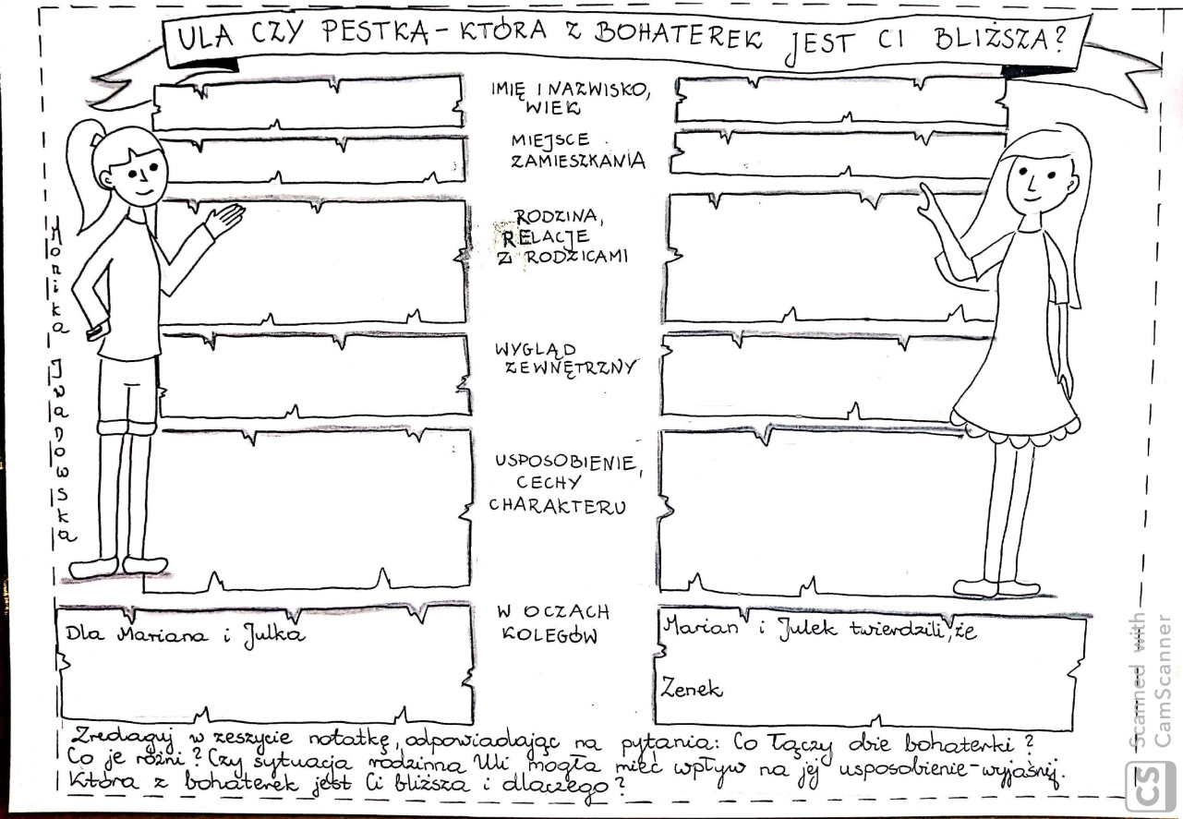
2. Wyjaśnij pojęcia „introwertyk” oraz „ekstrawertyk”. Zastanów się, którym typem osobowości jesteś?( Było na lekcji, albo znajdź definicje w Internecie)

3. Przyporządkuj Uli oraz Pestce właściwe typy osobowości. Uzasadnij swój wybór, podając właściwe przykłady z lektury.( Jest w linku
4. Przeczytaj fragment, w którym Pestka dowiaduje się, że Ula jest bliska sercu Zenka (rozmowa dziewczynek). Co i dlaczego poczuła Pestka, z czego wynikało jej zaskoczenie (jak widziała siebie dziewczynka, dlaczego poczuła się dotknięta).

5. Z którą z bohaterek chcieliby się zaprzyjaźnić? Uzasadnij w kilku zdaniach.

To by było na tyle. Możesz pominąć któreś z pytań, jeśli sprawia Ci trudność. Wierzę, że znajdziesz rozwiązanie.

